**Area Worksheet**

1. Find the area of the following shapes



C)

B)

A)





F)

E)

D)



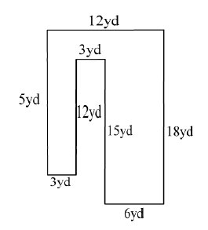

H)

G)

15yd

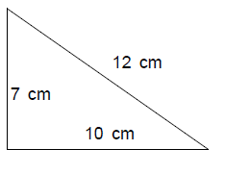



I)

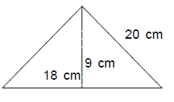

K)

J)

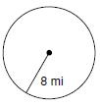

Answers

1. 30 cm²
2. 63 cm²
3. 24 cm²
4. 26 yd²
5. 30 ft²
6. 52 cm²
7. 975 mm²
8. 162 yd²
9. 35 cm²
10. 50 cm²
11. 81 cm²
12. 254.5 m²
13. 380.1 cm²
14. 201.1 mi²

N)

M)

L)